Cherchez avant de voir la solution
Enigme
Vous êtes en Afrique. On vous a tendu un piège. Vous êtes attaché en haut d'un arbre par une corde. Une bougie au sol est en train de brûler la corde. Voici le résumé de la situation :

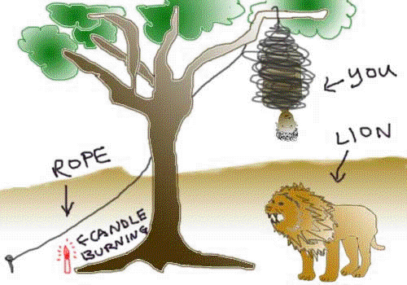

Sachant que vous êtes seul à des kms à la ronde, que vous n'avez rien sur vous, qu'allez vous donc faire ?
Aucune idée ? La solution plus bas...

Tu chantes joyeux anniversaire au lion pour qu’il souffle la bougie…..

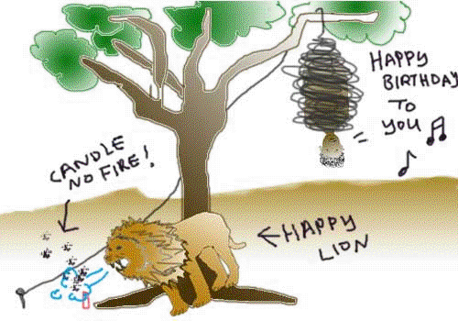

Je sais, c'est con !!!!

